绝密★启封并使用完毕前
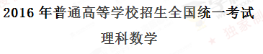
注意事项：
1.本试卷分第Ⅰ卷（选择题）和第Ⅱ卷（非选择题）两部分。第Ⅰ卷1至3页，第Ⅱ卷3至5页。
2.答题前，考生务必将自己的姓名、准考证号填写在本试题相应的位置。
3.全部答案在答题卡上完成，答在本试题上无效。
4. 考试结束后，将本试题和答题卡一并交回。
第Ⅰ卷
- 选择题：本大题共12小题，每小题5分，在每小题给出的四个选项中，只有一项是符合
题目要求的。[来源:学.科.网]
（1）设集合S=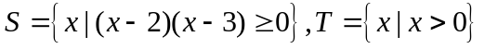 ，则S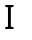T=
(A) [2，3] (B)（- ，2] [3,+）
(C) [3,+） (D)（0，2] [3,+）
【答案】D
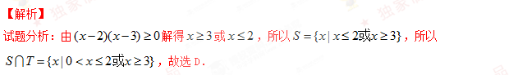
考点：1、不等式的解法；2、集合的交集运算．
（2）若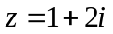，则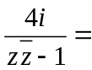
(A)1 (B) -1 (C) i (D)-i
【答案】C
【解析】
试题分析：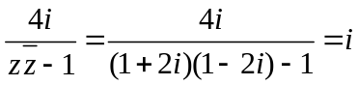，故选C．
考点：1、复数的运算；2、共轭复数．
（3）已知向量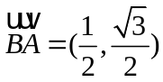 ,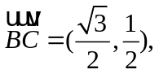 则ABC=
(A)30⁰ (B) 45⁰ (C) 60⁰ (D)120⁰
【答案】A
【解析】
试题分析：由题意，得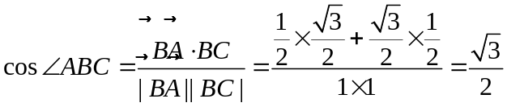，所以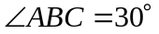，故选A．
考点：向量夹角公式．
（4）某旅游城市为向游客介绍本地的气温情况，绘制了一年中月平均最高气温和平均最低气温的雷达图。
图中A点表示十月的平均最高气温约为15⁰C，B点表示四月的平均最低气温约为5⁰C。下面叙述不正确的是
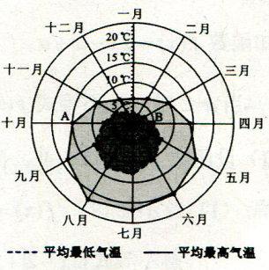
(A) 各月的平均最低气温都在0⁰C以上 (B) 七月的平均温差比一月的平均温差大
(C) 三月和十一月的平均最高气温基本相同 (D) 平均气温高于20⁰C的月份有5个
【答案】D
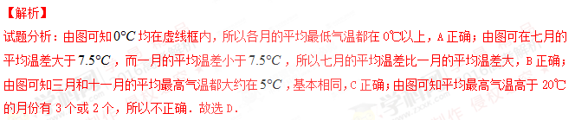
考点：1、平均数；2、统计图
（5）若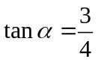 ，则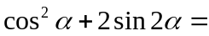
(A)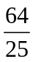 (B) 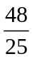 (C) 1 (D)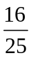
【答案】A
【解析】
试题分析：由，得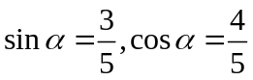或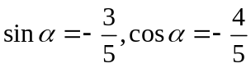，所以
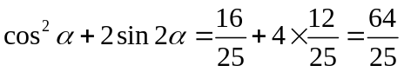，故选A．
考点：1、同角三角函数间的基本关系；2、倍角公式．
（6）已知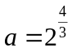，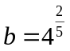，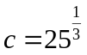，则
（A）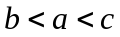 （B）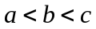 （C）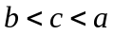 （D）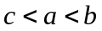
【答案】A
【解析】
试题分析：因为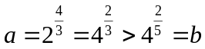，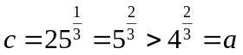，所以，故选A．
考点：幂函数的图象与性质．
（7）执行下图的程序框图，如果输入的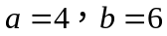，那么输出的
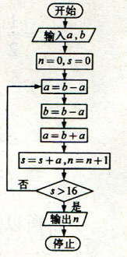
（A）3 （B）4 （C）5 （D）6
【答案】B
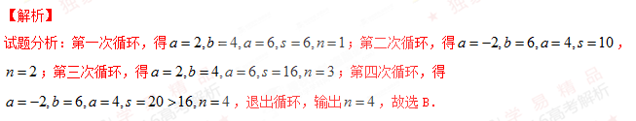
考点：程序框图．
（8）在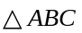中，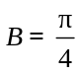，BC边上的高等于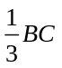,则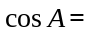
（A）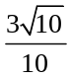 （B）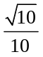 （C）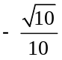 （D）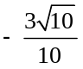
【答案】C
【解析】
试题分析：设边上的高线为，则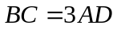，所以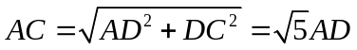，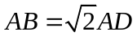．由余弦定理，知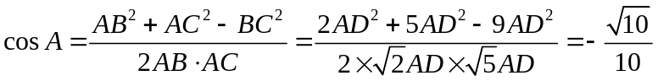，故选C．[来源:学*科*网Z*X*X*K]
考点：余弦定理．
(9)如图，网格纸上小正方形的边长为1，粗实现画出的是某多面体的三视图，则该多面体的表面积为
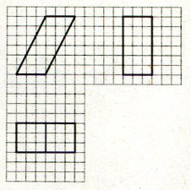
（A）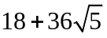 （B）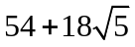 （C）90 （D）81
【答案】B
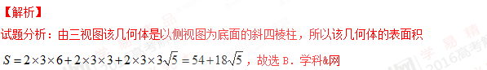
考点：空间几何体的三视图及表面积．
(10) 在封闭的直三棱柱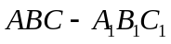内有一个体积为V的球，若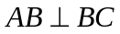，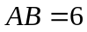，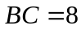，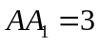，
则V的最大值是
（A）4π （B）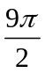 （C）6π （D）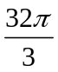
【答案】B
【解析】
试题分析：要使球的体积最大，必须球的半径最大．由题意知球的与直三棱柱的上下底面都相切时，球的半径取得最大值，此时球的体积为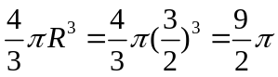，故选B．
考点：1、三棱柱的内切球；2、球的体积．
（11）已知O为坐标原点，F是椭圆C：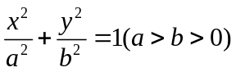的左焦点，A，B分别为C的左，右顶点.P
为C上一点，且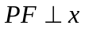轴.过点A的直线l与线段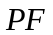交于点M，与y轴交于点E.若直线BM经过OE的中
点，则C的离心率为
（A） （B） （C） （D）
【答案】A
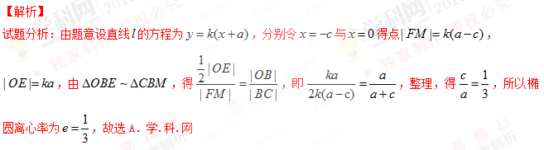
考点：椭圆方程与几何性质．
（12）定义“规范01数列”{a_{n}}如下：{a_{n}}共有2m项，其中m项为0，m项为1，且对任意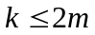，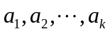
中0的个数不少于1的个数.若m=4，则不同的“规范01数列”共有
（A）18个 （B）16个 （C）14个 （D）12个
【答案】C
【解析】
试题分析：由题意，得必有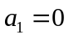，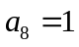，则具体的排法列表如下：
0 | 0 | 0 | 0[来源:学,科,网Z,X,X,K] | 1[来源:Zxxk.Com] | 1 | 1 | 1[来源:学科网]
0 | 0 | 0 | 1 | 0 | 1 | 1 | 1[来源:学科网]
 |  |  |  | 1 | 0 | 1 | 1[来源:学科网]
 |  |  |  |  | 1 | 0 | 1[来源:学科网]
0 | 0 | 1 | 0 | 0 | 1 | 1 | 1[来源:学科网]
 |  |  |  | 1 | 0 | 1 | 1[来源:学科网]
 |  |  |  |  | 1 | 0 | 1[来源:学科网]
0 | 0 | 1 | 1 | 0 | 0 | 1 | 1[来源:学科网]
 |  |  |  |  | 1 | 0 | 1[来源:学科网]
0 | 1 | 0 | 0 | 0 | 1 | 1 | 1[来源:学科网]
 |  |  |  | 1 | 0 | 1 | 1[来源:学科网]
 |  |  |  |  | 1 | 0 | 1[来源:学科网]
0 |  | 0 | 1 | 0 | 0 | 1 | 1[来源:学科网]
 |  |  |  |  | 1 | 0 | 1[来源:学科网]
考点：计数原理的应用．
第II卷
本卷包括必考题和选考题两部分。第（13）题~第（21）题为必考题，每个试题考生都必须作答。第（22）题~第（24）题未选考题，考生根据要求作答。
二、填空题：本大题共3小题，每小题5分
（13）若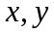满足约束条件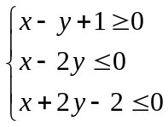 则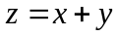的最大值为_____________.
【答案】
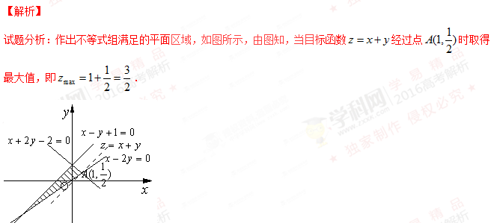
考点：简单的线性规划问题．
（14）函数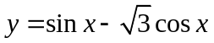的图像可由函数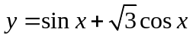的图像至少向右平移_____________个
单位长度得到．
【答案】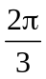
【解析】
试题分析：因为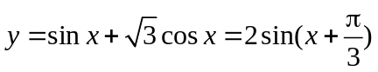，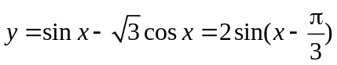＝
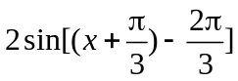，所以函数的图像可由函数的图像至少向右平移个单位长度得到．
考点：1、三角函数图象的平移变换；2、两角和与差的正弦函数．
（15）已知为偶函数，当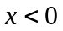时，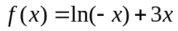，则曲线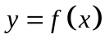在点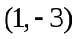处的切线方程
是_______________。
【答案】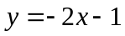
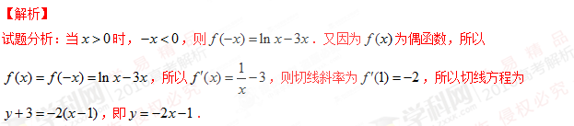
考点：1、函数的奇偶性与解析式；2、导数的几何意义．
（16）已知直线：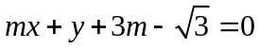与圆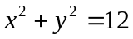交于两点，过分别做的垂线与轴
交于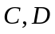两点，若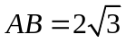，则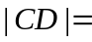__________________.
【答案】4
【解析】
试题分析：因为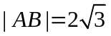，且圆的半径为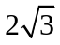，所以圆心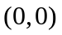到直线的距离为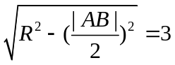，则由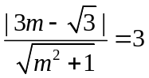，解得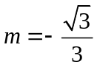，代入直线的方程，得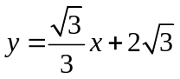，所以直线的倾斜角为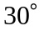，由平面几何知识知在梯形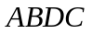中，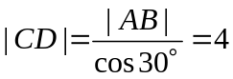．
考点：直线与圆的位置关系．
三、解答题：解答应写出文字说明，证明过程或演算步骤．
（17）（本小题满分12分）
已知数列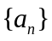的前n项和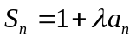，其中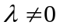．
（I）证明是等比数列，并求其通项公式；
（II）若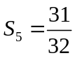 ，求．
【答案】（Ⅰ）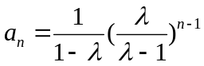；（Ⅱ）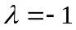．
【解析】
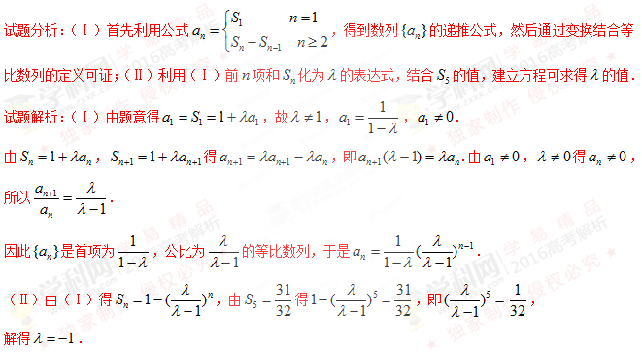
考点：1、数列通项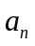与前项和为关系；2、等比数列的定义与通项及前项和为．
（18）（本小题满分12分）
下图是我国2008年至2014年生活垃圾无害化处理量（单位：亿吨）的折线图
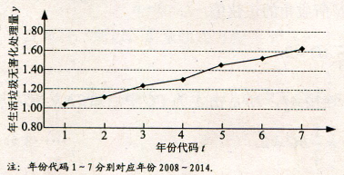
（I）由折线图看出，可用线性回归模型拟合y与t的关系，请用相关系数加以说明；
（II）建立y关于t的回归方程（系数精确到0.01），预测2016年我国生活垃圾无害化处理量。
参考数据：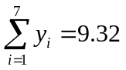，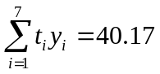，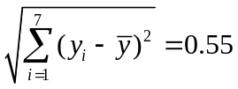，≈2.646.
参考公式：相关系数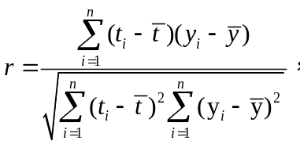
回归方程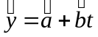 中斜率和截距的最小二乘估计公式分别为：
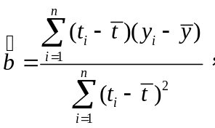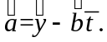
【答案】（Ⅰ）理由见解析；（Ⅱ）1.82亿吨．
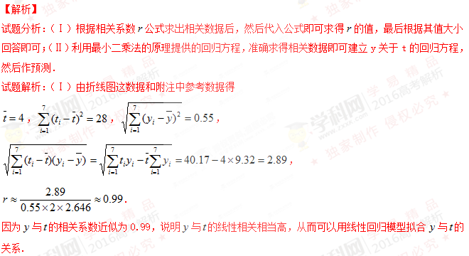
（Ⅱ）由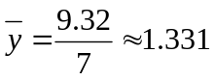及（Ⅰ）得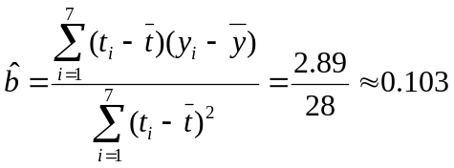，
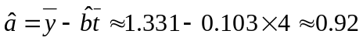.
所以，关于的回归方程为：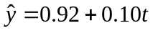.
将2016年对应的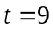代入回归方程得：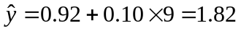.
所以预测2016年我国生活垃圾无害化处理量将约1.82亿吨.
考点：线性相关与线性回归方程的求法与应用．
（19）（本小题满分12分）
如图，四棱锥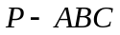中，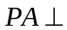地面，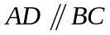，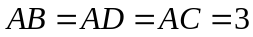，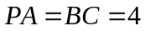，为线段上一点，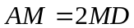，为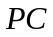的中点．
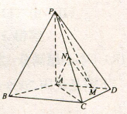
（I）证明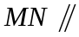平面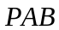；学科&网
（II）求直线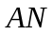与平面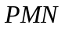所成角的正弦值.
【答案】（Ⅰ）见解析；（Ⅱ）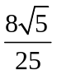．
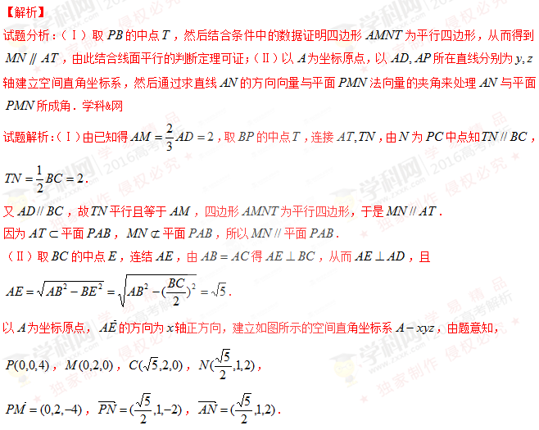
设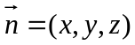为平面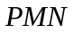的法向量，则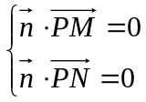，即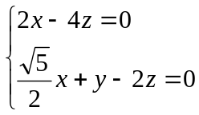，可取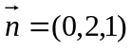，
于是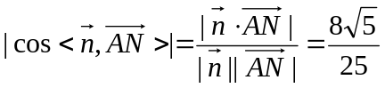.
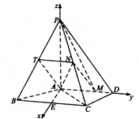
考点：1、空间直线与平面间的平行与垂直关系；2、棱锥的体积．
（20）（本小题满分12分）
已知抛物线：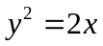的焦点为，平行于轴的两条直线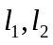分别交于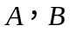两点，交的准线于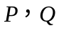两点．
（I）若在线段上，是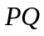的中点，证明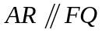；
（II）若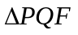的面积是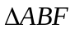的面积的两倍，求中点的轨迹方程.
【答案】（Ⅰ）见解析；（Ⅱ）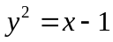．
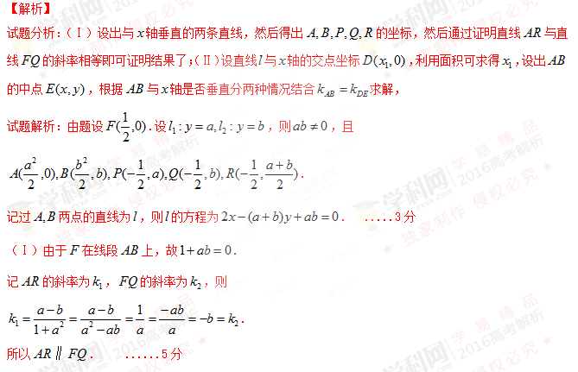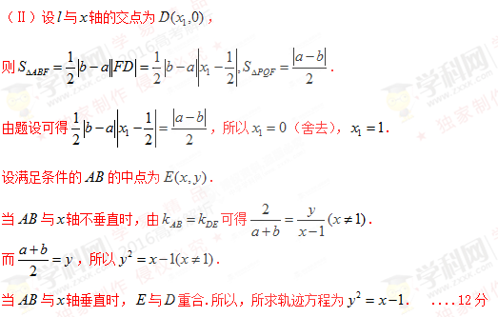
考点：1、抛物线定义与几何性质；2、直线与抛物线位置关系；3、轨迹求法．
（21）（本小题满分12分）
设函数，其中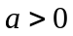，记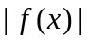的最大值为．
（Ⅰ）求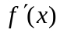；
（Ⅱ）求；
（Ⅲ）证明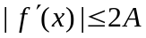．
【答案】（Ⅰ）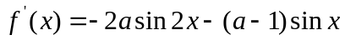；（Ⅱ）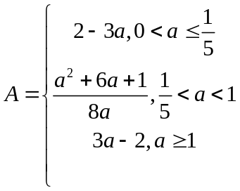；（Ⅲ）见解析．
【解析】
试题分析：（Ⅰ）直接可求；（Ⅱ）分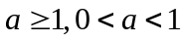两种情况，结合三角函数的有界性求出，但须注意当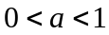时还须进一步分为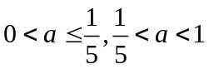两种情况求解；（Ⅲ）首先由（Ⅰ）得到
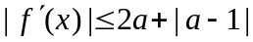，然后分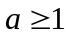，三种情况证明
试题解析：（Ⅰ）．
（Ⅱ）当时，
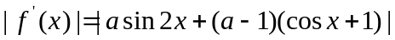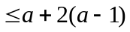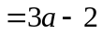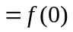

因此，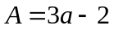． ………4分
当时，将变形为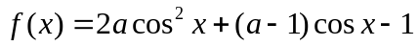．
令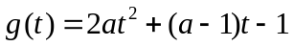，则是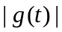在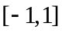上的最大值，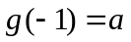，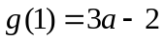，且当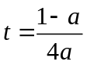时，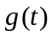取得极小值，极小值为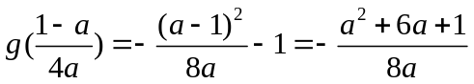．
令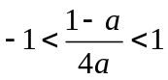，解得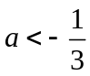（舍去），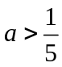．
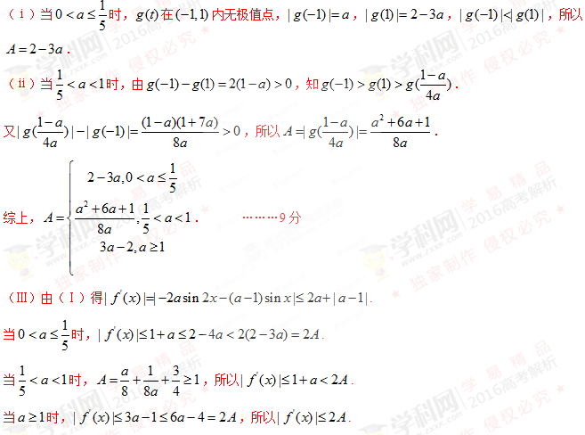
考点：1、三角恒等变换；2、导数的计算；3、三角函数的有界性．
请考生在[22]、[23]、[24]题中任选一题作答。作答时用2B铅笔在答题卡上把所选题目题号后的方框涂黑。如果多做，则按所做的第一题计分。
22.（本小题满分10分）选修4-1：几何证明选讲
如图，⊙O中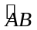的中点为，弦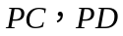分别交于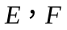两点．
（I）若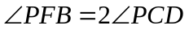，求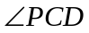的大小；
（II）若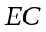的垂直平分线与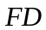的垂直平分线交于点，证明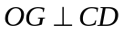．
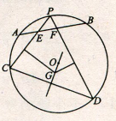
【答案】（Ⅰ）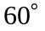；（Ⅱ）见解析．
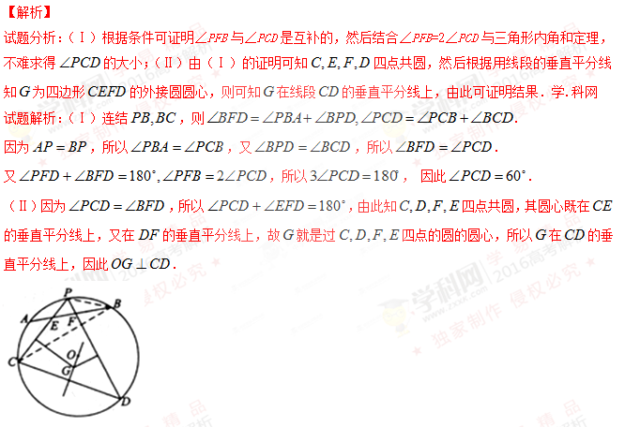
考点：1、圆周角定理；2、三角形内角和定理；3、垂直平分线定理；4、四点共圆．
23.（本小题满分10分）选修4-4：坐标系与参数方程
在直角坐标系中，曲线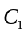的参数方程为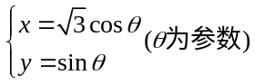，以坐标原点为极点，以轴的正半轴为极轴，，建立极坐标系，曲线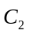的极坐标方程为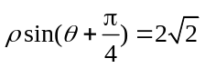 .
（I）写出的普通方程和的直角坐标方程；
（II）设点P在上，点Q在上，求|PQ|的最小值及此时P的直角坐标.
【答案】（Ⅰ）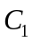的普通方程为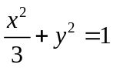，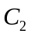的直角坐标方程为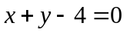；（Ⅱ）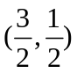．

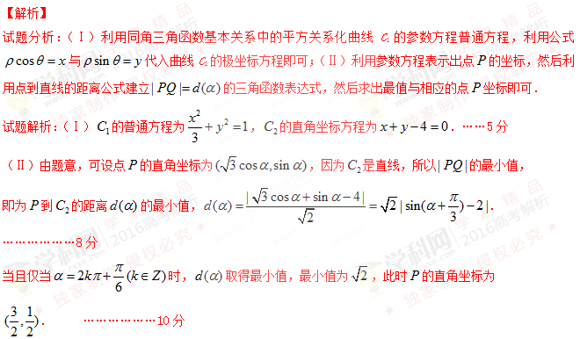
考点：1、椭圆的参数方程；2、直线的极坐标方程．
24.（本小题满分10分）选修4-5：不等式选讲
已知函数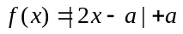
（I）当a=2时，求不等式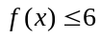的解集；
（II）设函数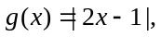当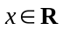时，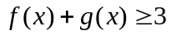，求的取值范围.
【答案】（Ⅰ）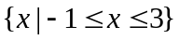；（Ⅱ）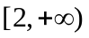．
【解析】
试题分析：（Ⅰ）利用等价不等式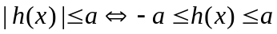，进而通过解不等式可求得；（Ⅱ）根据条件可首先将问题转化求解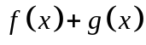的最小值，此最值可利用三角形不等式求得，再根据恒成立的意义建立简单的关于的不等式求解即可．
试题解析：（Ⅰ）当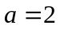时，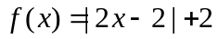.
解不等式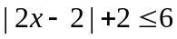，得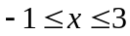.
因此，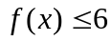的解集为. ………………5分
（Ⅱ）当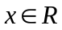时，
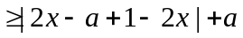
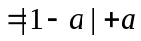，
当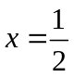时等号成立，
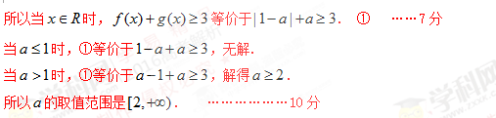
考点：1、绝对值不等式的解法；2、三角形绝对值不等式的应用．

